МГТУ им. Н.Э. Баумана

**Дисциплина электроника**

**Лабораторный практикум №5**

**по теме: «Часть 1. Биполярный транзистор»**

**q2T325v**

Работу выполнил:

студент группы РК6-43Б

Роздорожный Илья

Работу проверил:

Москва, 2021 г.

Цель работы: Получить навыки в использовании базовых возможностей программы Microcap и знания при исследовании и настройке усилительных и ключевых устройств на биполярных и полевых транзисторах.

**Часть 1**

Снятие вольтамперных характеристик (ВАХ) биполярного транзистора q2T325v

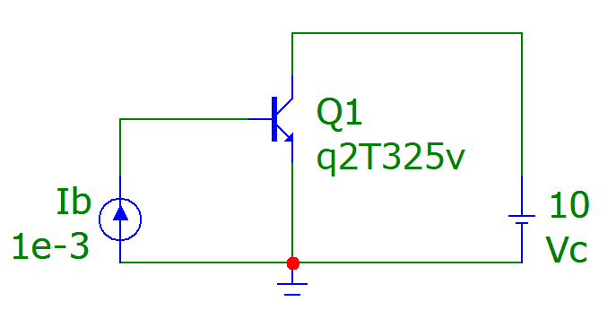

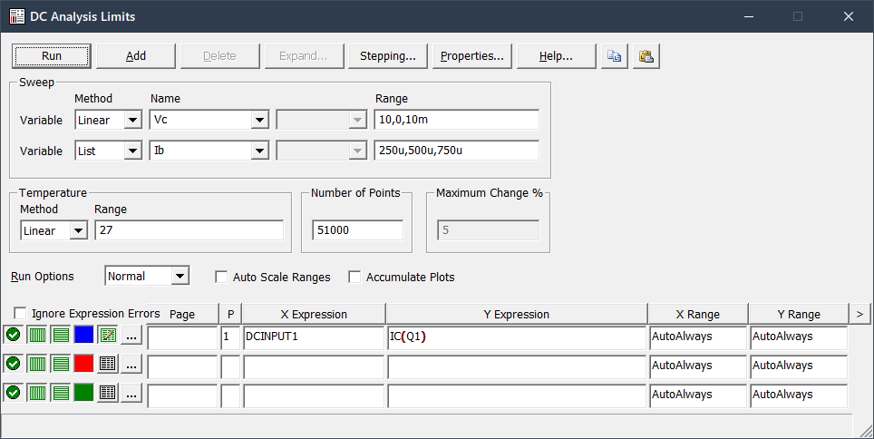

Получим входную и выходную ВАХ биполярного транзистора

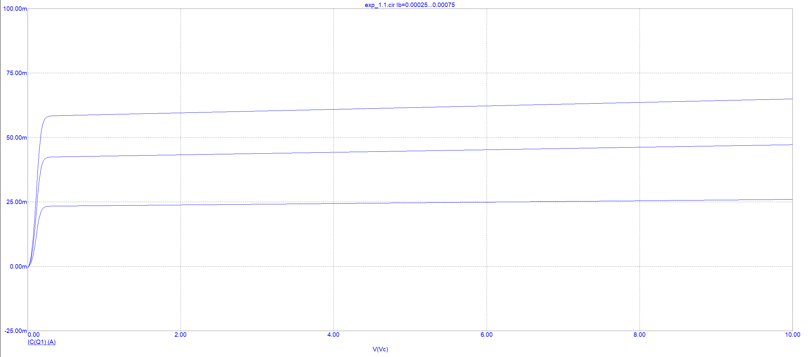

На выходной ВАХ в соответствии с моим вариантом (Rk= 510 Om, Ek=10 B) построим нагрузочную прямую (по координатам {0, 91mA}, {10, 0}) (I = U / R = 10 / 110 = 0.091mA)

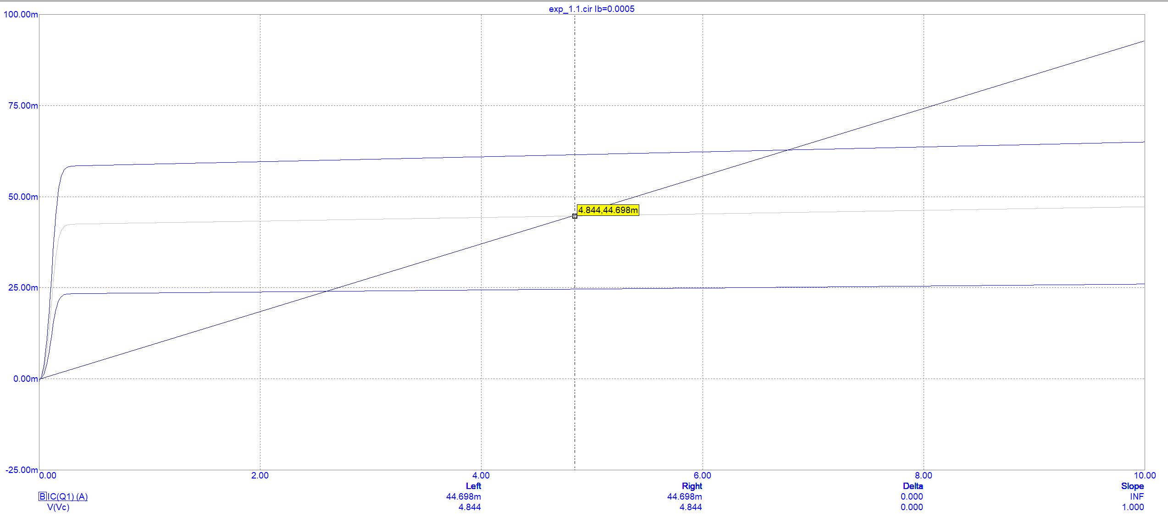

Upt=4.844

Ik=44.698m

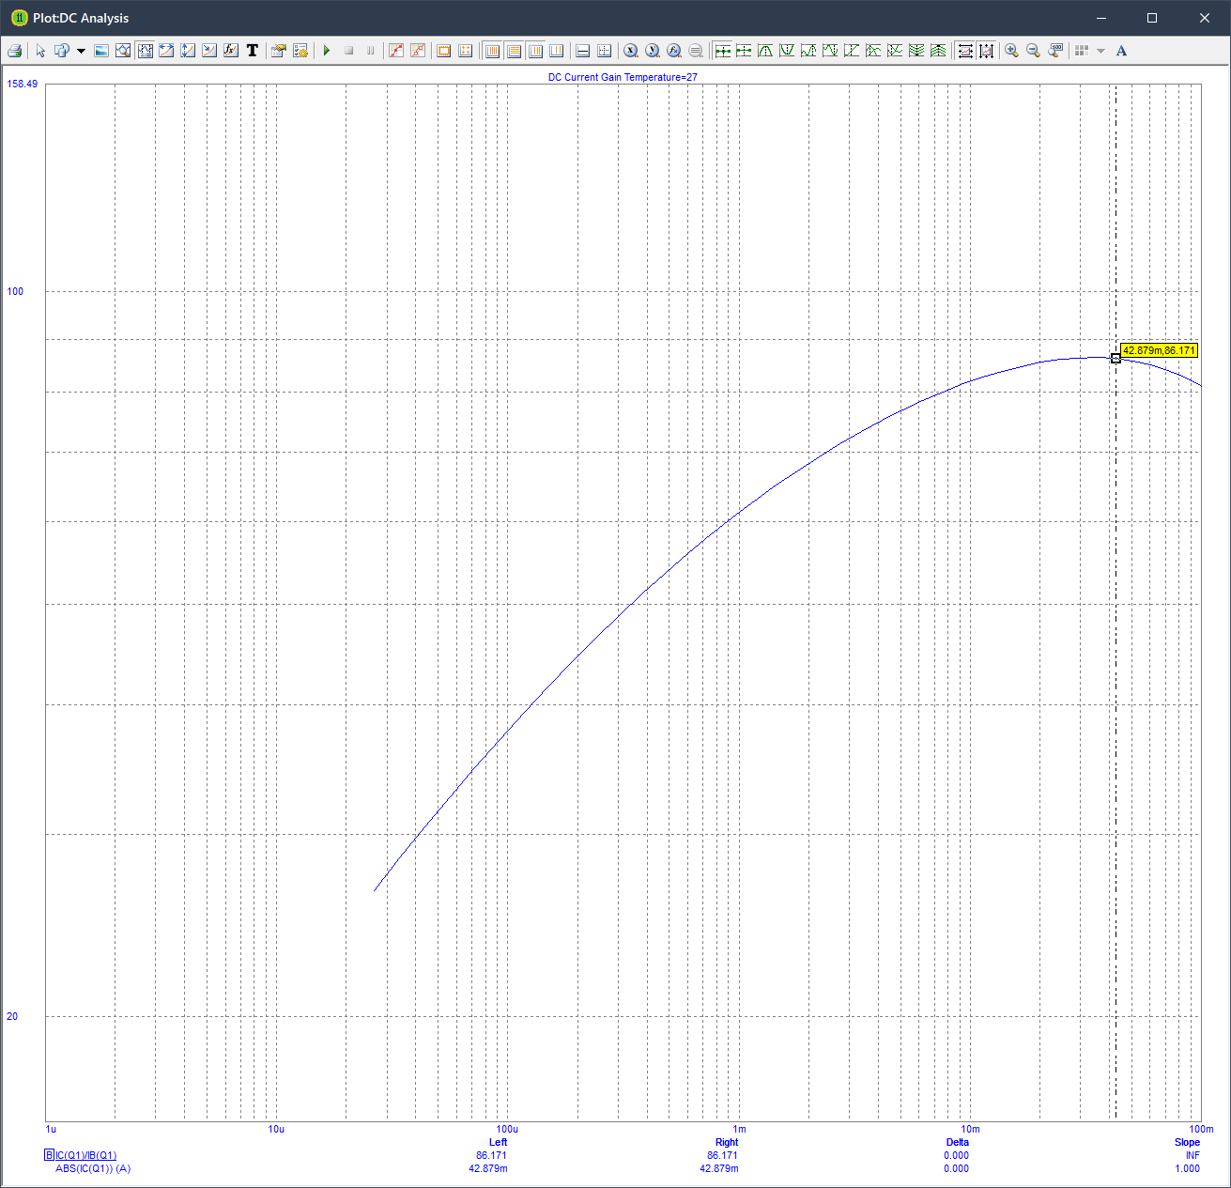

Ib = (Ik / Bf) = 44.698m /89.568 = 499.04u

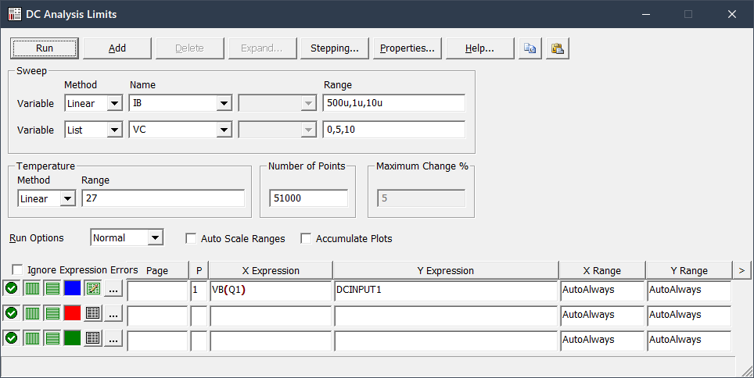

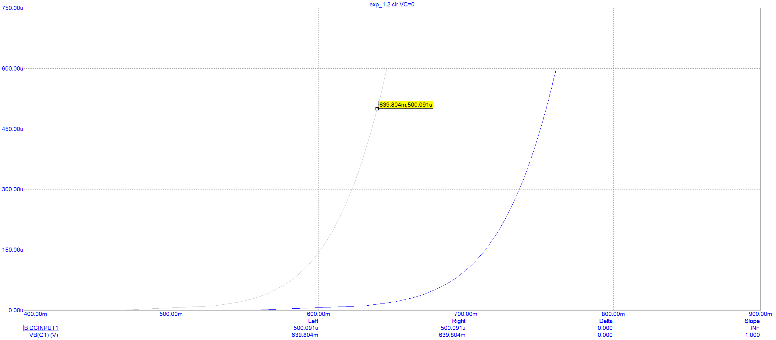

Ube = 635.726m

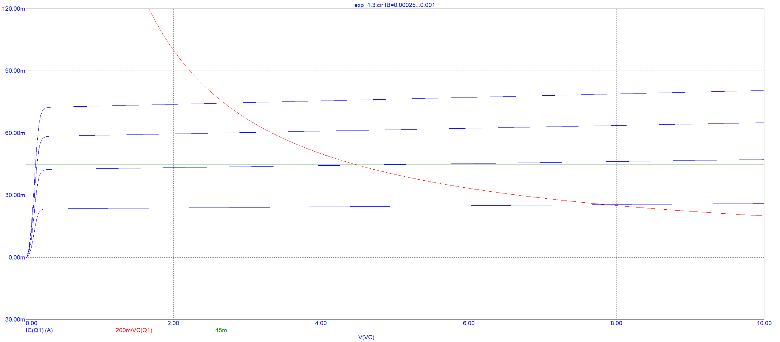

**Часть 2**

Установка рабочей точки каскада усиления с общим эмиттером дополнительными элементами схемы

Rb = (Ek – Ube) / Ib

Ib = 499.04u

Ube = 635.726m

Rb = (10- 635.726m)/ 499.04u = 18.765K

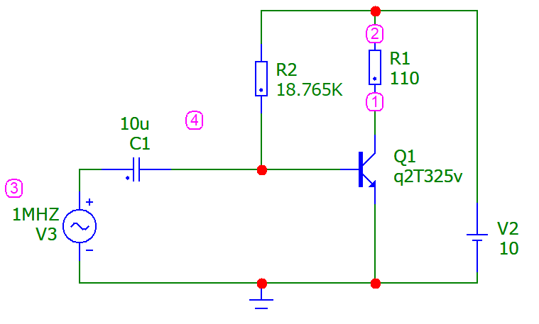

Параметры к схеме

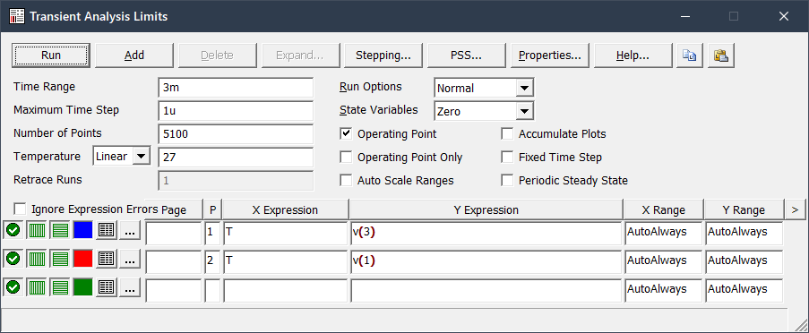

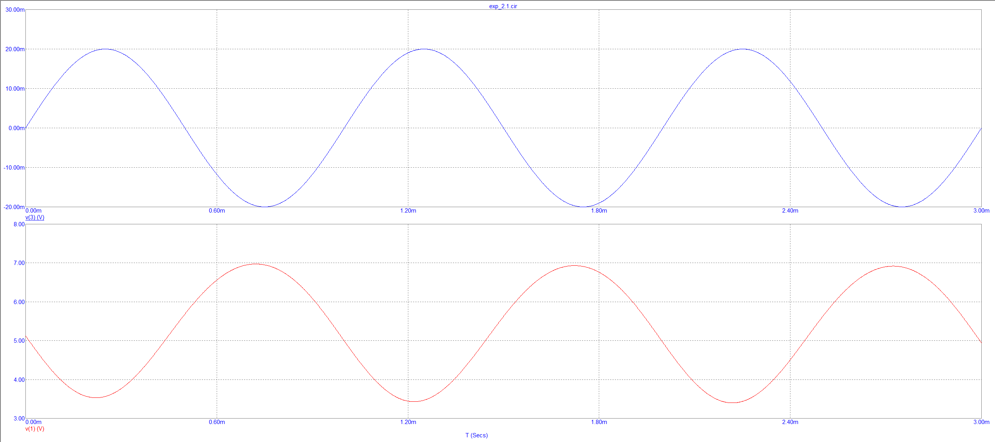

Коэффициент усиления: (6.932-3.398)/0.04=88.35

Повторяем расчет для схемы с делителем напряжения, приняв ток делителя в 10 раз больше тока базы:

Ube = 1 В

Rb/R1=(Ek-Ube)/Ube=(10-1)/1=9

Система уравнений:

Получим:

Rb=

R1=

С нагрузочным резистором

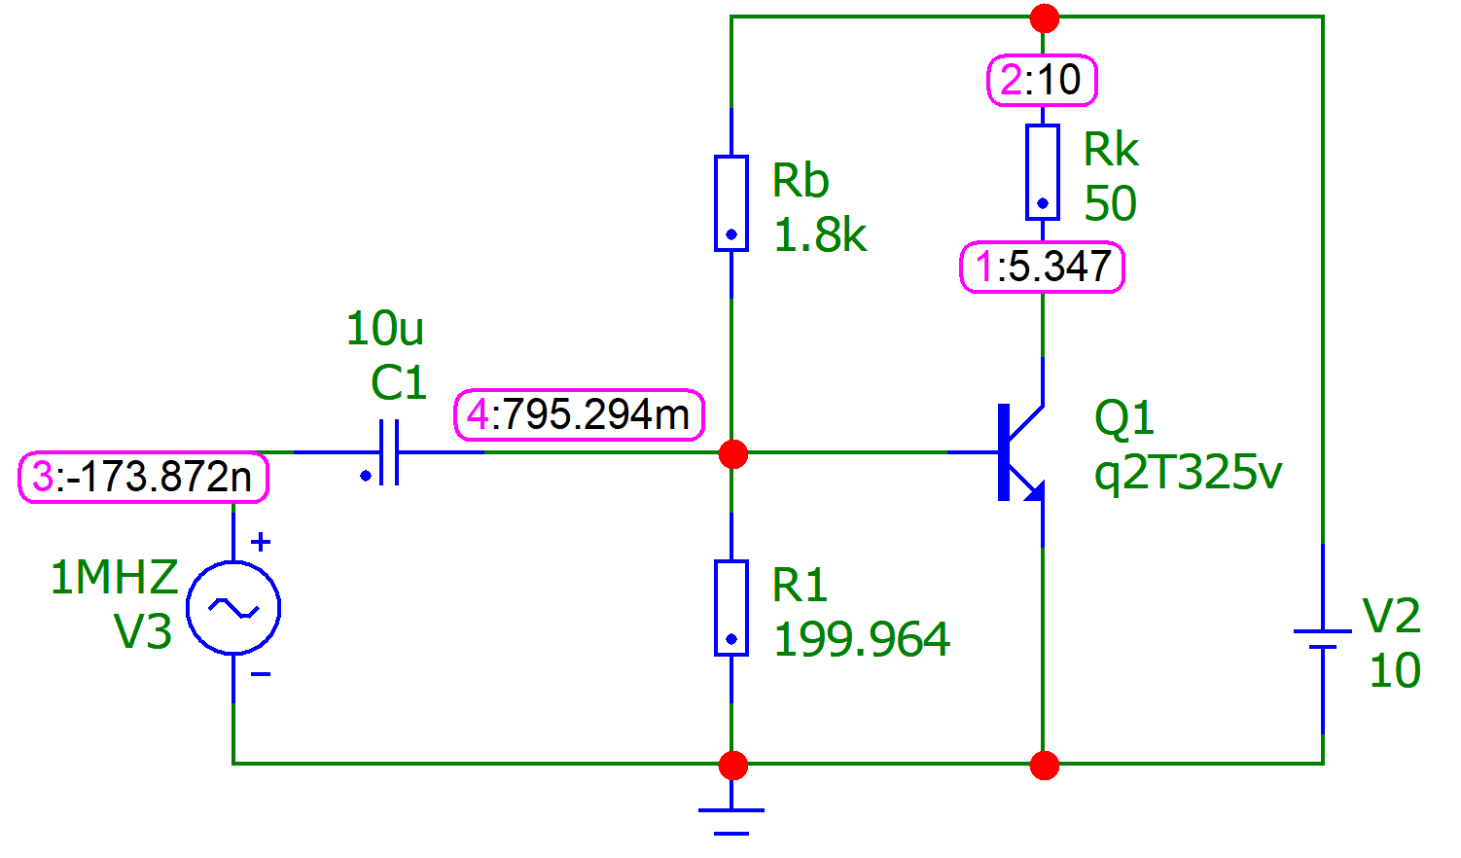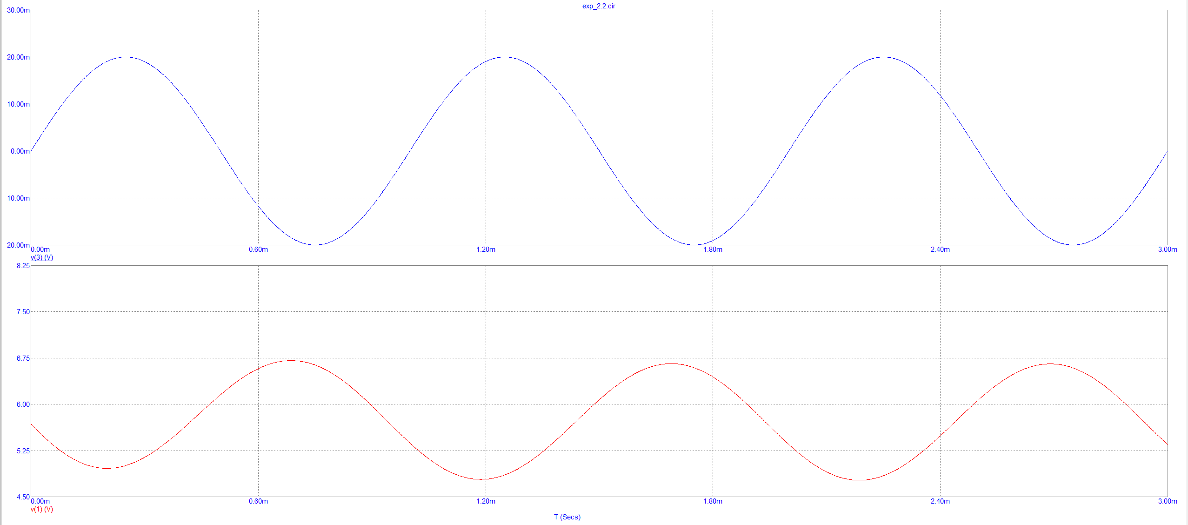

Коэффициент усиления: (6.660-4.769)/0.04=47.275

**Часть 3**

Проведем исследование входных и выходных ВАХ транзистора на температурах от -30 до 30 с шагом 5:

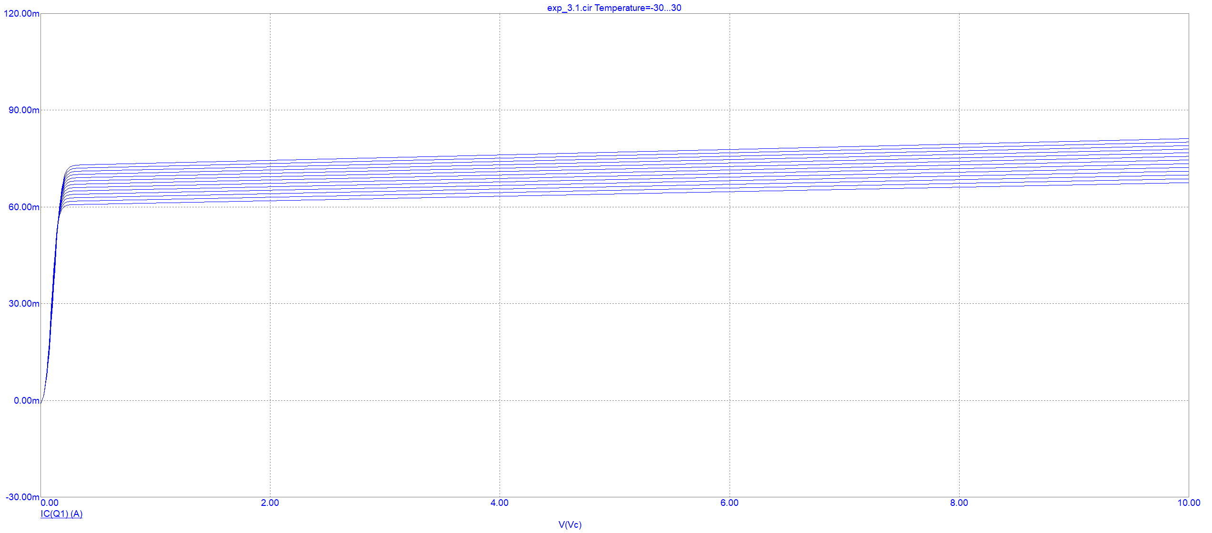

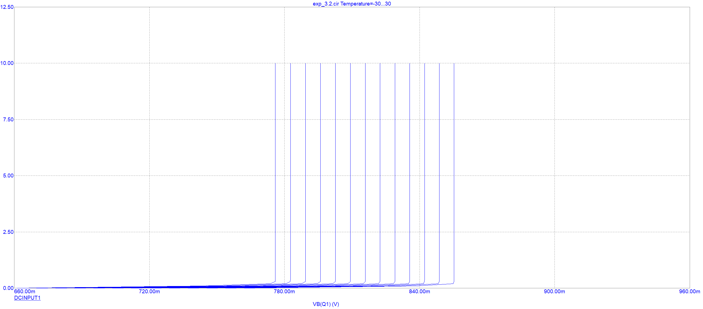

Проведем второе исследование влияния температуры на положение рабочей точки каскада с общим эмиттером биполярного транзистора:  
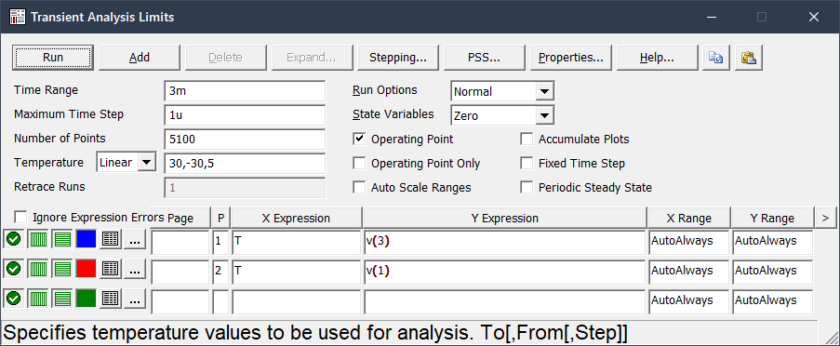

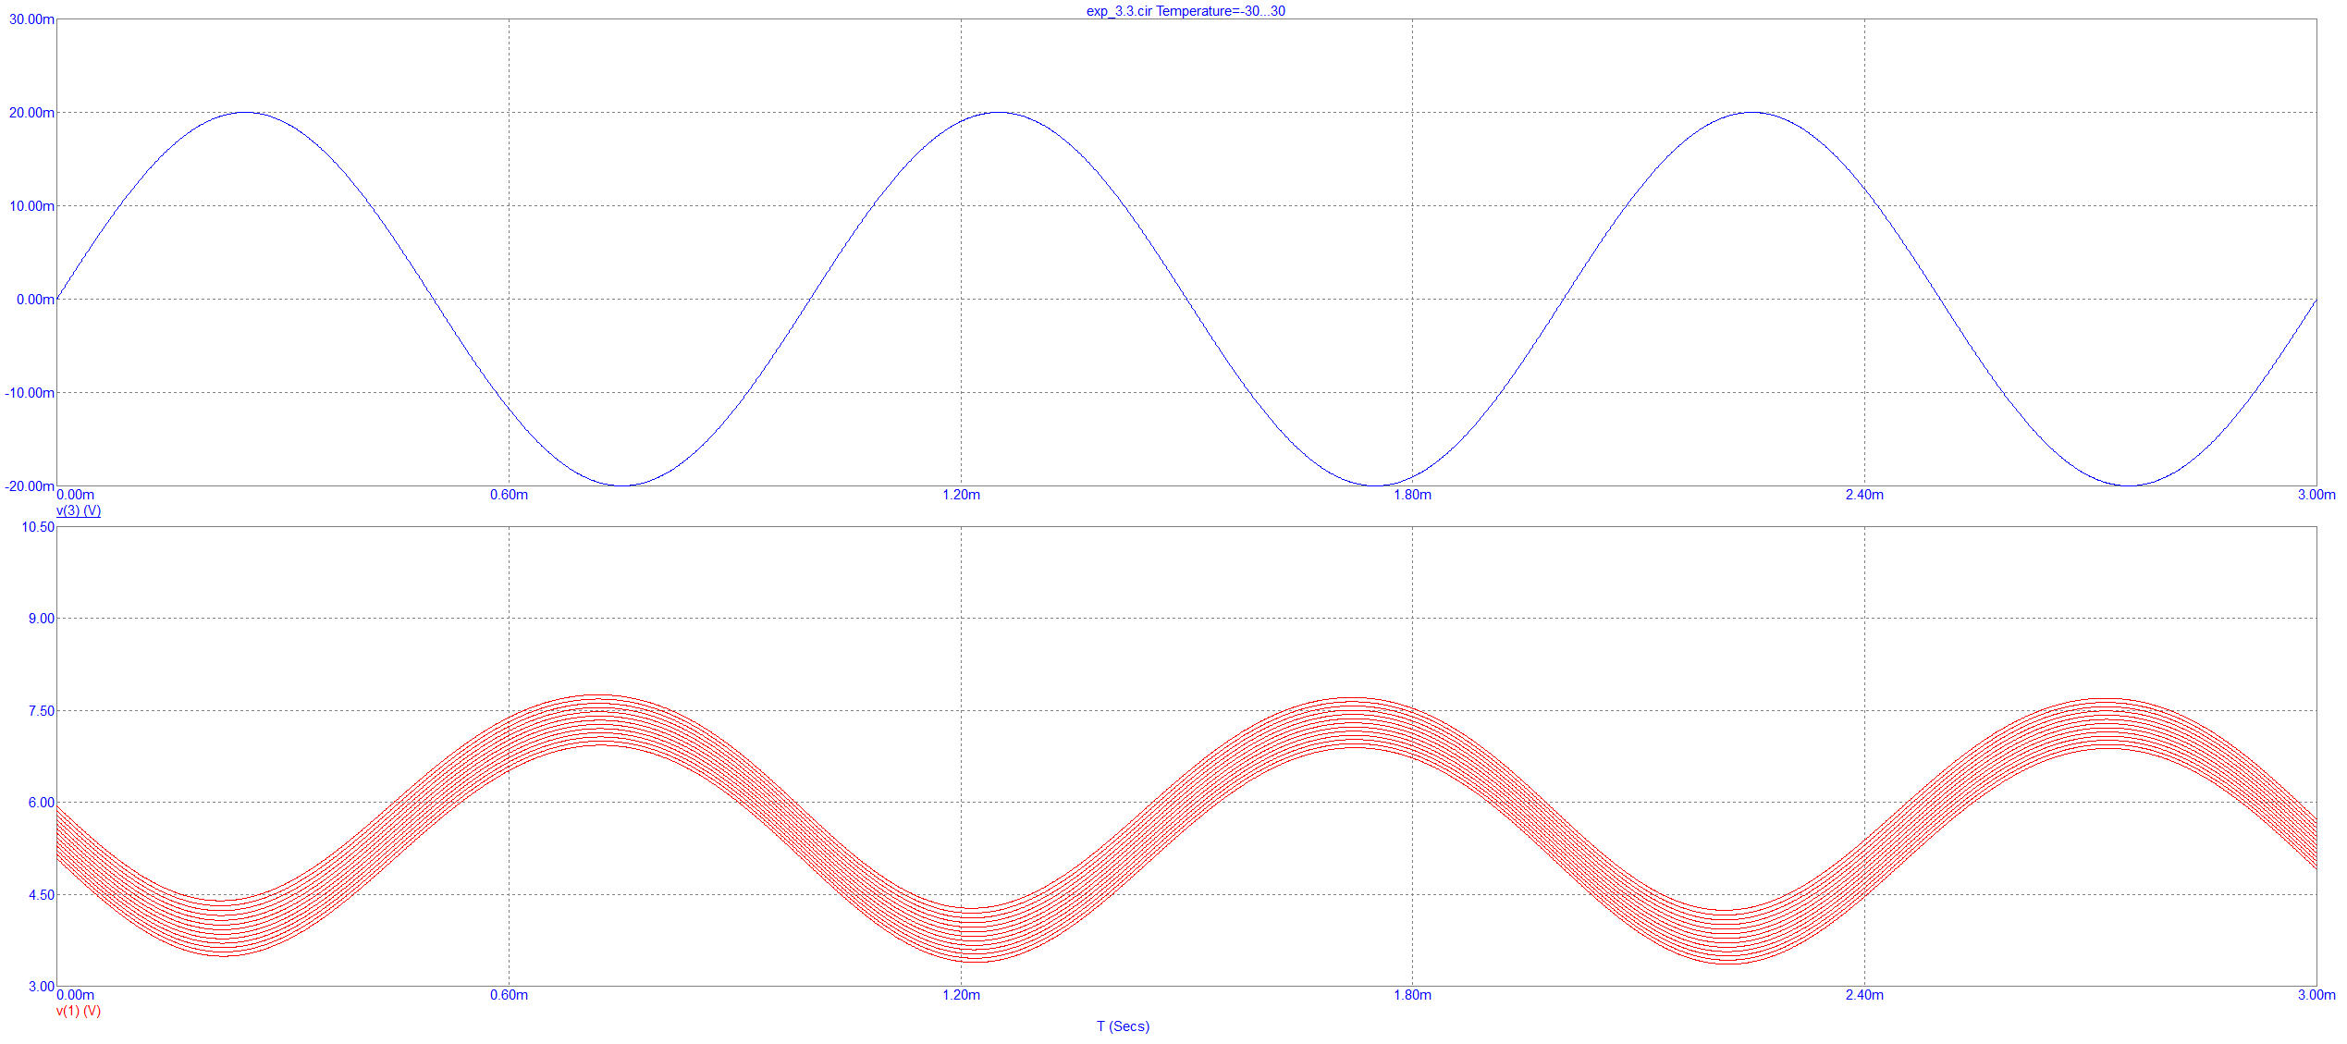

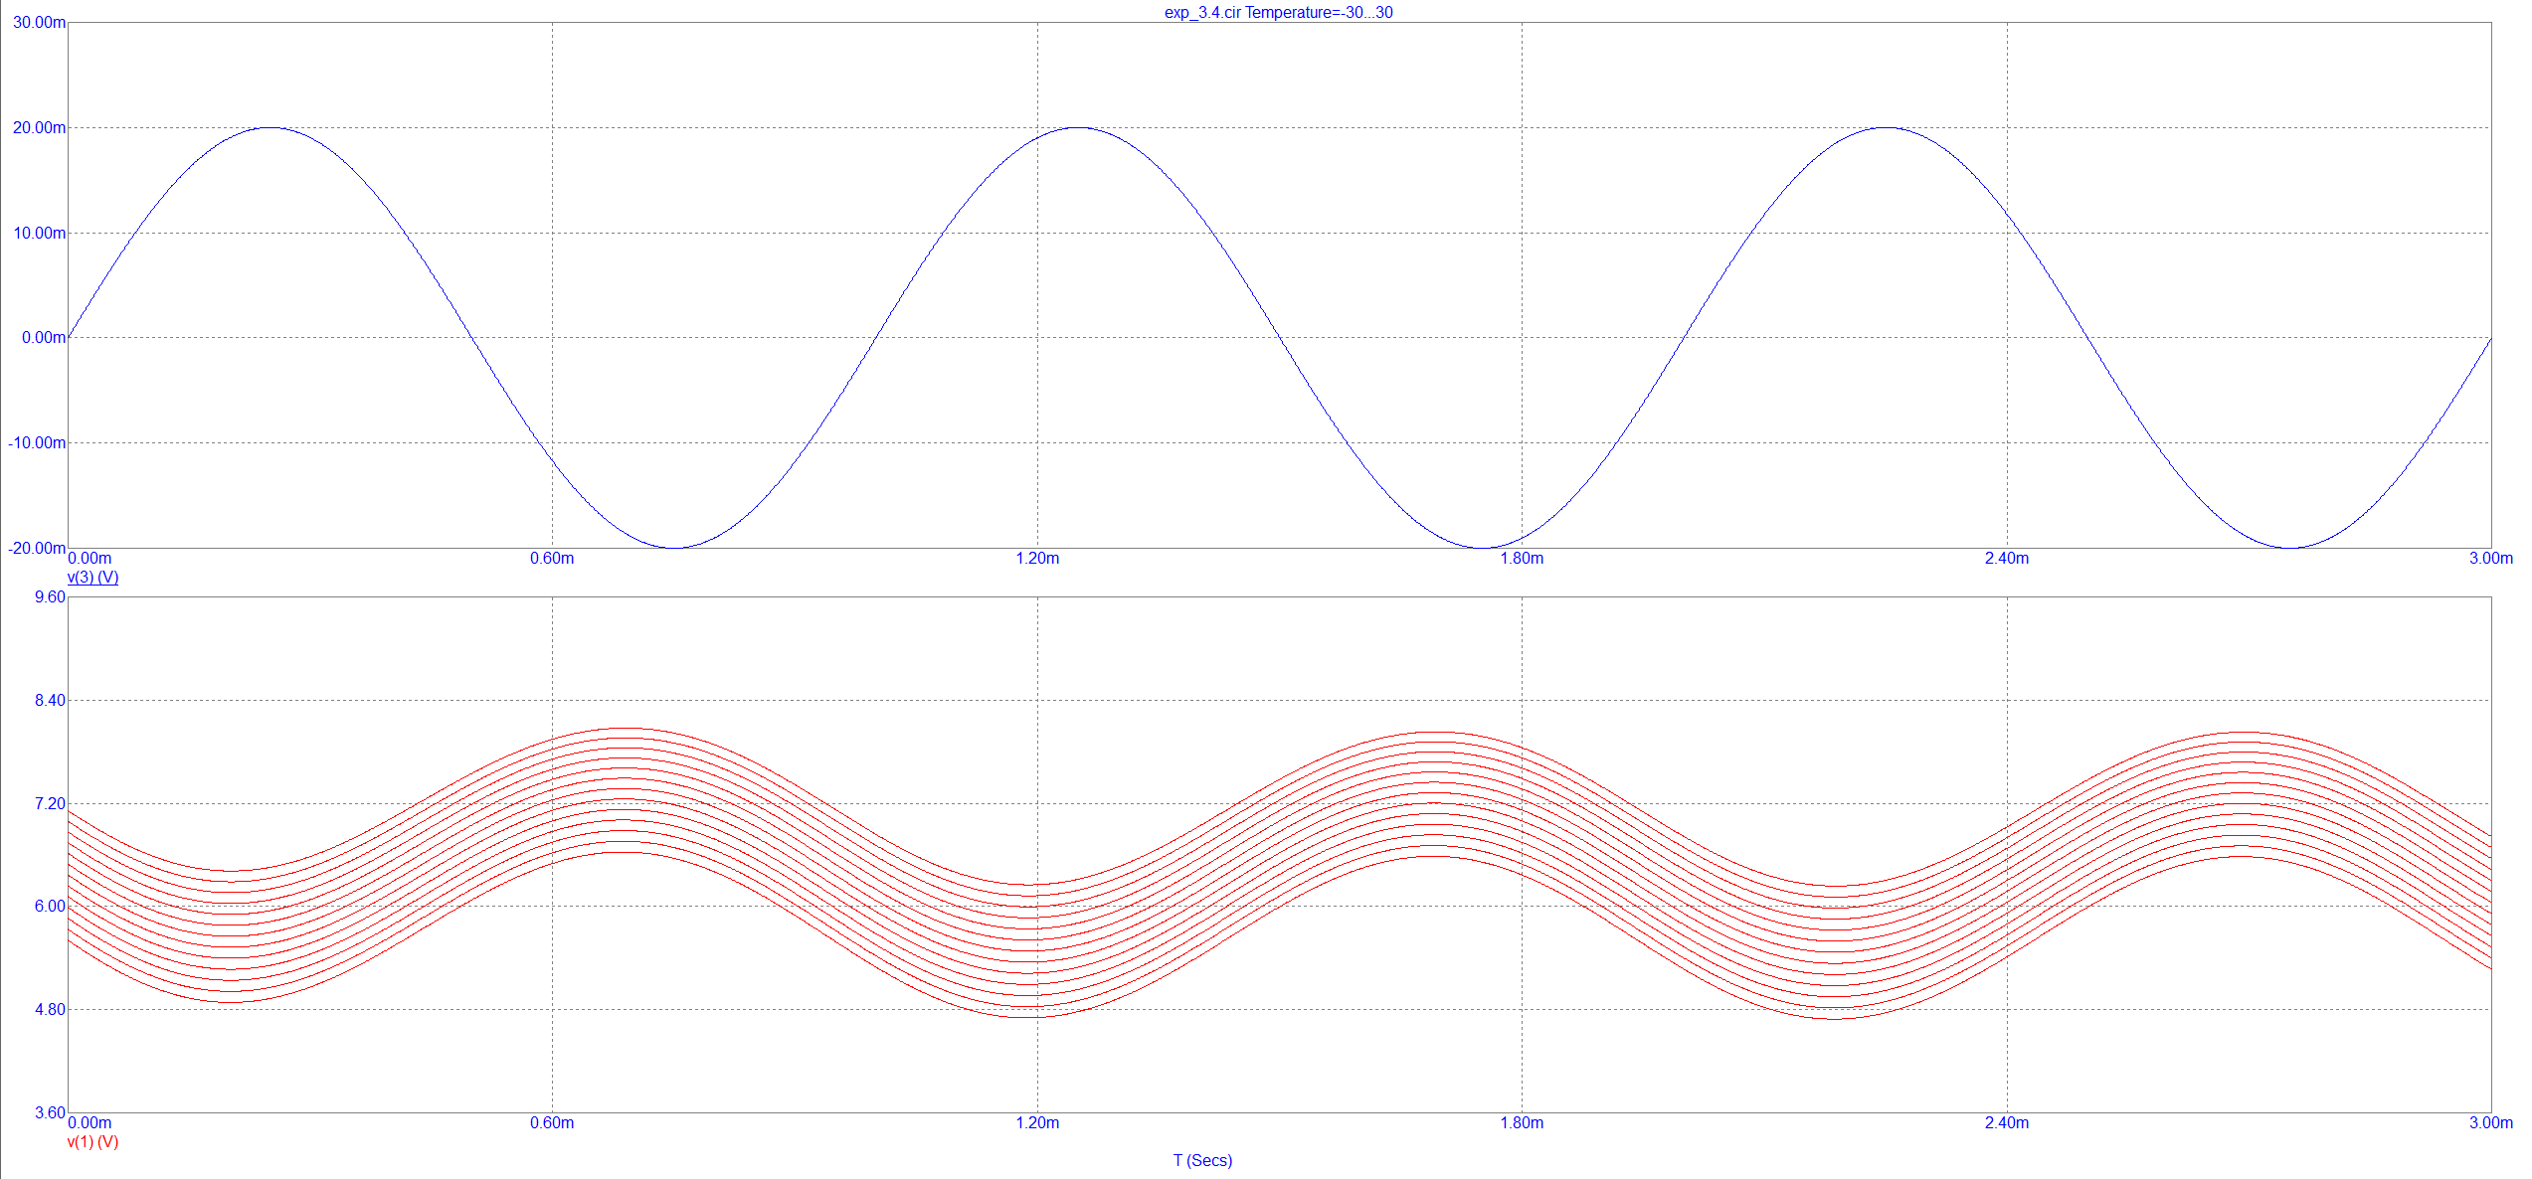

С ростом напряжения ВАХ начинает значительно зависеть от температуры. Причём, чем выше температура, тем больше ток при том же напряжении. Поскольку свойства pn перехода меняются с изменением температуры окружающей среды, характеристики и параметры биполярного транзистора также зависят от температуры.

2)Увеличим амплитуду входного сигнала в десять раз.

